[完全一致的衍射图，武汉工程大学化工与制药学院何禄英&湖北工业大学材料与化学工程学院熊剑的论文被质疑](https://mp.weixin.qq.com/s?__biz=Mzk3NTEwMTE3OA==&mid=2247484754&idx=1&sn=7ccb96f53faa5ca55970a6610fced2aa&chksm=c5e8c85ea9f59373facb7051cead136e2cd55f7706d8040d4bec10d088d853e5742daa4ed8d8&scene=126&sessionid=1741972985)

[学术荟萃](javascript:void(0);)2025-03-14 23:59:00山东

**Part.1**



**论文简介**

**标题：High durable TiO2 electrochromic films by Ni doping**

**日期：**2024年5月14日

**单位与作者：**

武汉工程大学化工与制药学院 Jiaze Yuan、Luying He(通讯作者 音译 何禄英)

湖北工业大学材料与化学工程学院 Jian Xiong(通讯作者 音译 熊剑)

**期刊：*Journal of Materials Science: Materials in Electronics***

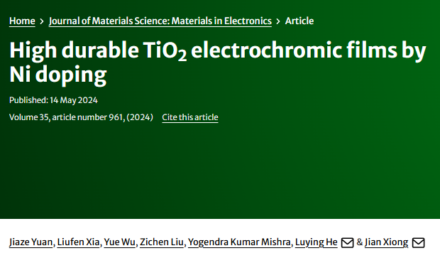

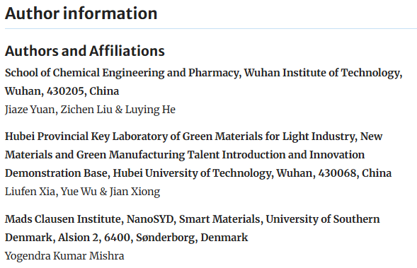

**Part.2**



**图像重复问题**

**#1 图 3 中 TiO2 和 0.5% Ni-TiO2 的衍射图看起来完全相同，包括噪声模式。这些是衍射图，而不是光谱，因为它们表示的是衍射强度与 2θ 的函数关系，而不是能量或波长的函数关系。**

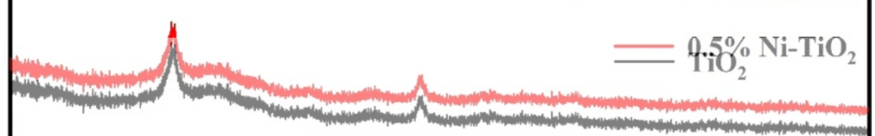

**基金支持：**

* 武汉工程大学创新创业训练计划项目（202110490002）
* 绿色化学工程过程教育部重点实验室开放课题（GCX2023005）
* 湖北省重点技术研发计划项目（编号：2023BAB164）的支持
* 磷资源开发利用教育部工程研究中心（LKF202205）
* 广东省分布式能源系统重点实验室（2020B1212060075）
* 特种表面防护材料及应用技术国家重点实验室开放课题基金

**参考信息：**

https://pubpeer.com/publications/1FA40A05AAEEEC83E46194A0D3C035#1

https://link.springer.com/article/10.1007/s10854-024-12729-8#Fun